Universidade Federal de Viçosa – UFV

Trabalho 3 – Manipulação e Tratamento de Imagem
INF-110 Programação 1

Professor: André Gustavo
Aluno: Yuri Bragine - 108199

Viçosa, Julho de 2022.
1.0 Introdução:
Nesse trabalho prático, foram desenvolvidos dois códigos com a finalidade de fazer o tratamento e a manipulação de imagens, tanto em preto e branco como coloridas no formato .pnm ASC. Para isso foram utilizados o Visual Studio Code, para a edição e implementação do código base fornecido pelo professor da disciplina e o GIMP, editor de imagem, para a visualização e transformação do formato das imagens de .png para .pnm no formato ASC, assim possibilitando que o código lesse a imagem como uma matriz bidimensional (como as em preto e branco) ou tridimensional (como as coloridas) e assim manipulá-las.

2.0 Desenvolvimento:
Para facilitar o entendimento e a modulação do sistema, o código que faz o tratamento das imagens em preto e branco foi separado do que realiza o tratamento das coloridas, recebendo nomes distintos, TratImgPB.cpp e TratImgCol.cpp, respectivamente. Então, dessa forma é necessário compilar cada um para uma respectiva tarefa.
De forma geral, foram propostos alguns desafios de tratamento de imagem, como:
    - Ler a imagem: Boa parte dessa proposta já estava contida no código base, mas como incremento, quando se executa o código, foi criado uma variável que é concatenada com a string “.pnm” facilita a experiência do usuário, já que não é necessário mais escrever o formato. Ambos os códigos, após compiladas e executadas irão perguntar o nome da imagem que o usuário quer manipular, e assim que ele der entrada, aparecerá um seletor do processo que ele deseja (*imagem1).
    - Clarear e Escurecer: Após selecionar o numeral correspondente aos processos de escurecer/clarear, aparece um segundo questionamento para que o usuário escolha o fator de escurecimento de (subtração nos valores de intensidade) e clareamento (soma aos valores de intensidade) dos pixels.
    - Negativo: Nessa tarefa, foi necessário encontrar quanto faltava em cada pixel para o valor máximo (255) e atribuir essa variação novamente à matriz original da imagem para que ela fosse gravada novamente, mas agora com os valores negativos dos pixels.
    - Espelhar: Para espelhar a imagem foi necessário atribuir os primeiros pixels de cada linha da matriz original aos últimos de uma matriz auxiliar, e os últimos aos primeiros da auxiliar, para que se invertesse a orientação horizontal linha por linha da matriz.
    - Filtro de Sobel: No filtro de Sobel, foi criado uma matriz que orientasse as operações realizadas, de forma a gravar em duas variáveis (valorMy e valorMx) os valores das somas de produtos entre o valor dos vizinhos de cada pixel por determinada constante e logo em seguida atribuir o uma outra operação entre os valores das duas variáveis ao pixel central de referência. O resultado desse filtro é bastante significativo, realçando consideravelmente as bordas da imagem, sendo extremamente necessário para a identificação de contornos nos softwares avançados de inteligência artificial, como nos carros autônomos.
    - Filtro de Realce: A operação realizada nesse filtro se assemelha bastante do que fora feito no de Sobel, diferenciados pelo fato de esse ter apenas uma matriz de operação e o resultado completamente diferente. De forma muito mais simples que o Filtro de Sobel, essa operação de realce destaca levemente as bordas mas consideravelmente os detalhes, tornando as figuras mais ressaltadas do resto, podendo ser utilizada para destacar detalhes que estão pouco visíveis na imagem original.
    - Tons de Cinza (para imagens coloridas): Essa operação tem a funcionalidade simples de transformar imagens coloridas em tons de cinza, para isso foi feito uma média aritmética simples em cada endereço das trincas de pixels RGB, e copiado esse único valor para a trinca RGB da imagem original novamente.
    - Gravar: Nessa operação novamente foi utilizado a concatenação de strings para criar um novo arquivo com um nome personalizado pelo usuário, sem precisar digitar o tipo de formato também.
    - Destacar os Pixels Dominantes de Cada Cor do RGB (outra operação): Nessa tarefa, o usuário escolhe qual cor (vermelho, verde ou azul) que ele quer destacar na imagem, e qual o fator de destacamento, logo em seguida a imagem é percorrida e é adicionado o fator somente àqueles pixels da cor selecionada que são dominantes na imagem. Essa operação pode ser utilizada para identificar qual e em que áreas cada cor é dominante na imagem, ou para identificar pontos de cor específicas nela.
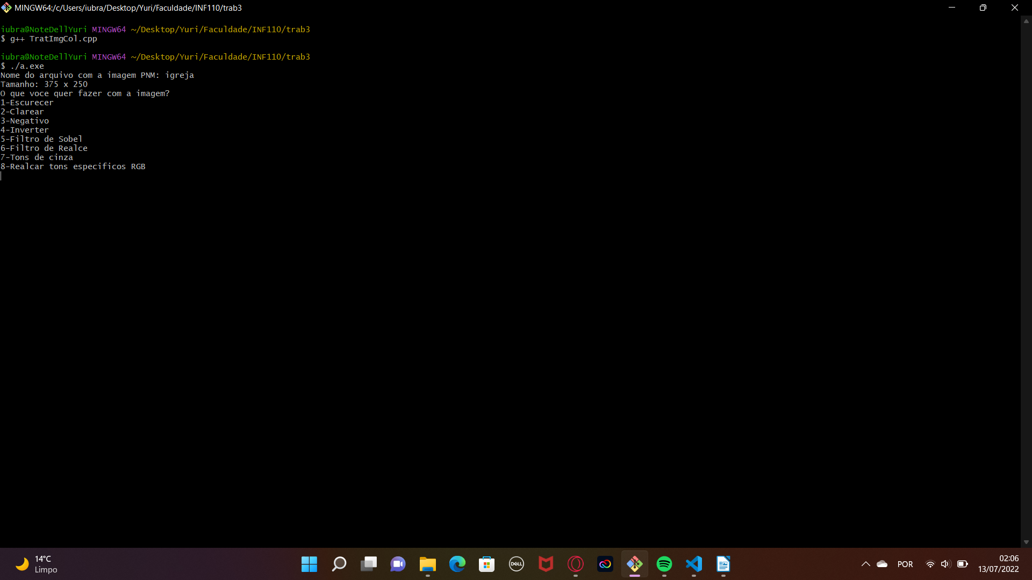

(*imagem1)

2.1 Resultados:
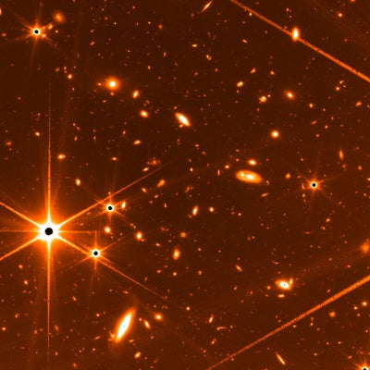
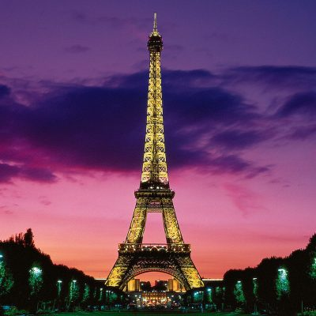

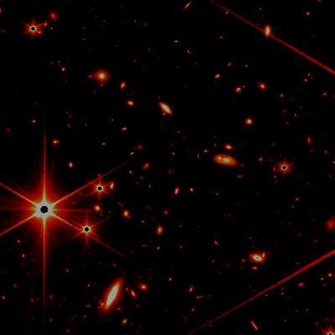
(Imagem original) (imagem original)
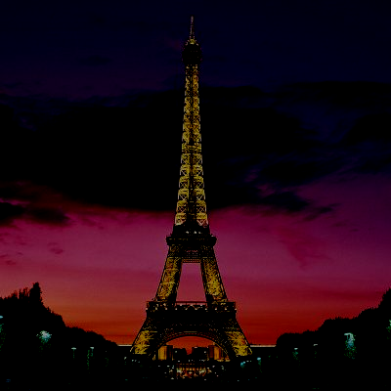

(Imagem escurecida fator 100) (Imagem escurecida fator 100)
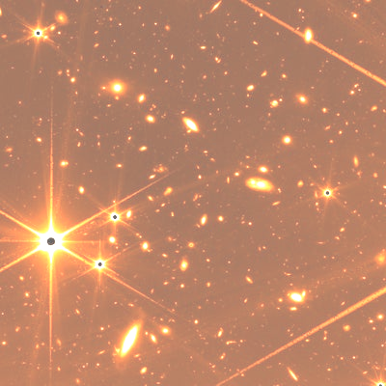
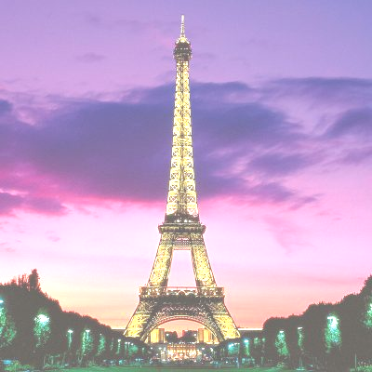

(imagem clareada fator 100) (imagem clareada fator 100)
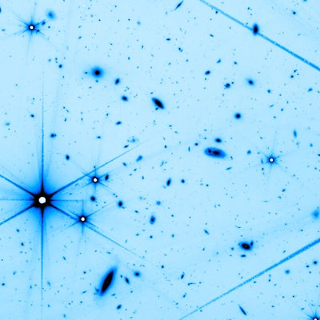
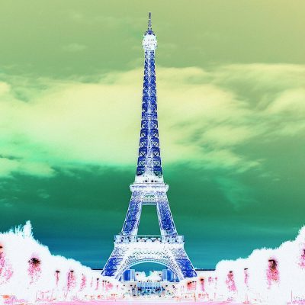

(Imagem negativa) (Imagem negativa)
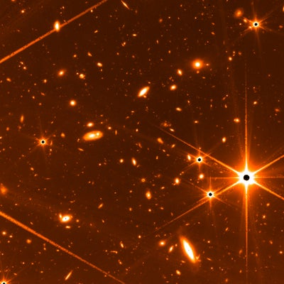
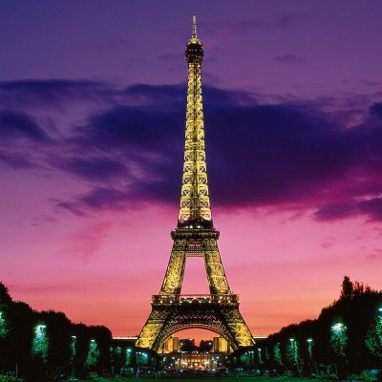

(Imagem espelhada) (Imagem espelhada)
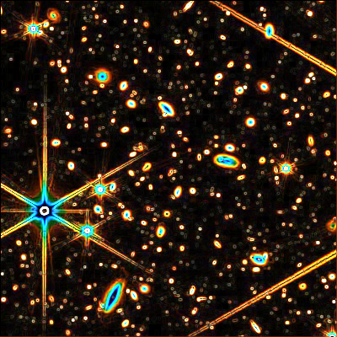
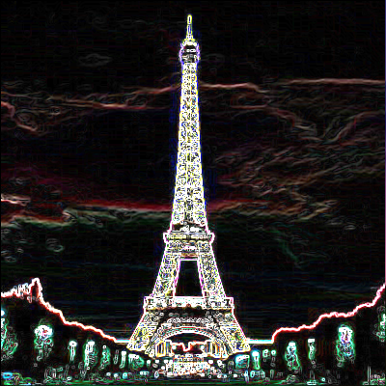

(Imagem com filtro de Sobel) (Imagem com filtro de Sobel)

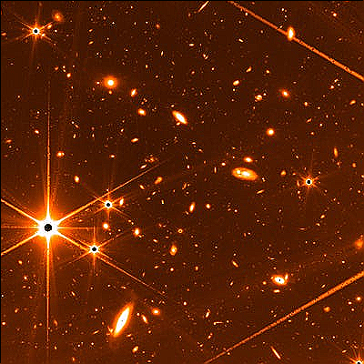
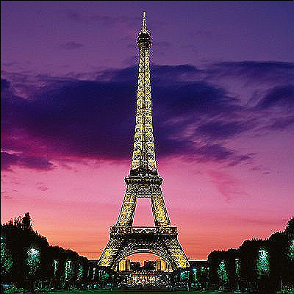

(imagem com filtro de realce) (imagem com filtro de realce)

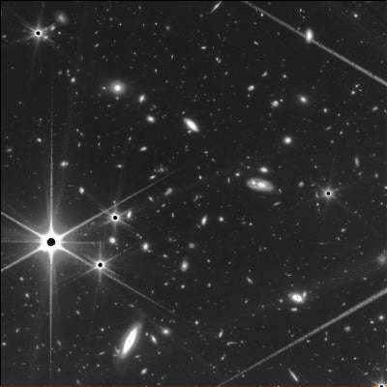
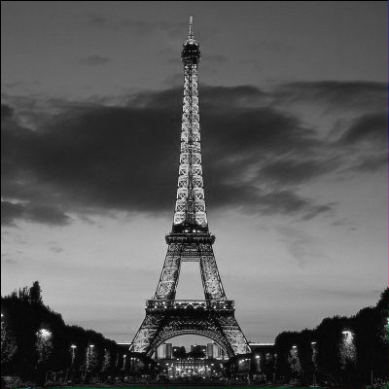

(imagem tons de cinza) (imagem tons de cinza)
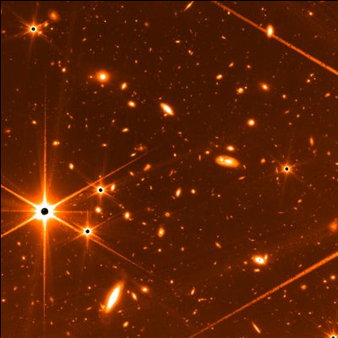
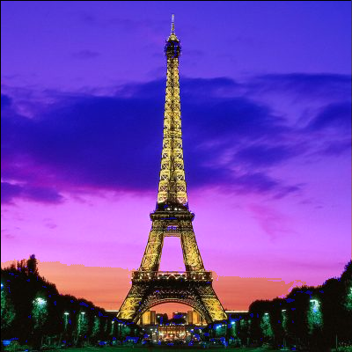

(** Realce verde fator 100) (Realce azul fator 100)

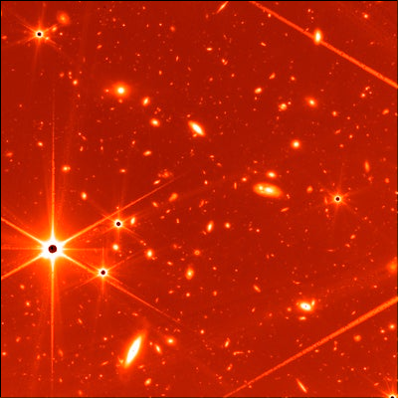
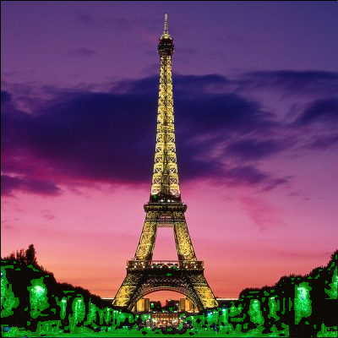

(Realce vermelho fator 100) (Realce verde fator 100)
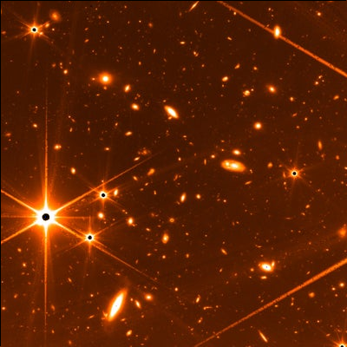
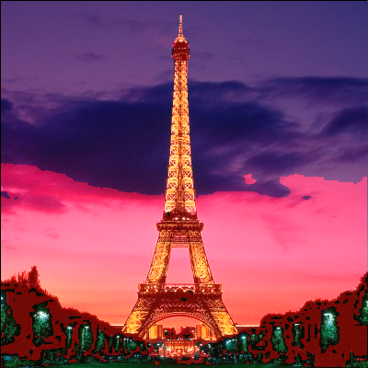

(**Realce azul fator 100) (Realce vermelho fator 100)

**é interessante perceber que o telescópio James Webb, que tirou nessa foto captou apenas a luz infravermelha, portanto, não possui pixels verdes nem azuis.

3.0 Conclusão:
De forma geral, os desafios propostos pelo trabalho foram concluídos com êxito, aprimorando o ensino de matrizes na disciplina enormemente e possibilitando um bom contato com o tratamento e manipulação de imagem.
Dessa forma, é perceptível como a manipulação de imagens tem diversos campos de aplicação e é um campo extenso de aprendizado para pessoas iniciantes e experientes em programação.

